Prøve i HTML og CSS - 1IMA

Hjelpemidler: w3schools, flexbox froggy

Vedlagt: Bilder, tekst, startkode

## Forside

Du skal først lage forsiden av en nettside. Ta utgangspunkt i bildet og inkluder innholdet som ligger vedlagt. Farger kan du velge selv.

## Meny

Du skal lage en meny som navigerer mellom forside og side 2. Menyen skal også vises på den nye siden du navigerer til slik at du kan gå til forsiden derifra.

## Side 2

Nå skal du lage en ny side hvor du selv kan velge strukturen. Du må få med innholdet som ligger vedlagt.

## Mobilvisning

Tilpass siden slik at den også kan sees på mobil

Innhold:

Bilder:

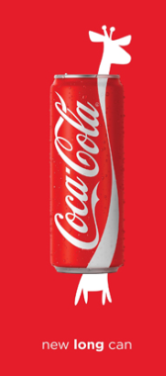

Linker:

<https://www.guinnessworldrecords.com/records/apply-to-set-or-break-a-record/>

https://www.guinnessworldrecords.com/

Vurderingskriterier:

2

* Forside med innhold er laget
* Har en struktur
* Benytter CSS
* Forsiden har en meny

3-4

* Koden er godt strukturert og lett å lese
* Benytter CSS og flexbox til å forbedre utseende siden din
* Forsiden følger noe av den bestemte strukturen som er avbildet i oppgaven
* Menyen fungerer til å navigere
* Innholdet på valgfri side vises på en god måte

5-6

* Koden er godt strukturert og lett å lese
* Benytter CSS og flexbox til å forbedre utseende og lesbarhet på siden din
* Gjenbruker CSS
* Forsiden følger den bestemte strukturen som er avbildet i oppgaven
* Menyen er lik på begge sider og fungerer til å navigere
* Innholdet på valgfri side vises på en god måte
* Begge sidene fungerer godt på ulike skjermstørrelser